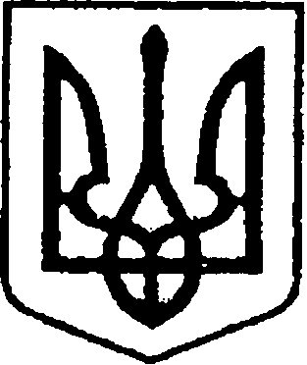
УКРАЇНА
ЧЕРНІГІВСЬКА ОБЛАСТЬ
МІСТО НІЖИН
М І С Ь К И Й Г О Л О В А

Р О З П О Р Я Д Ж Е Н Н Я

08 січня 2026 р. м. Ніжин № 8

Про відзначення Подякою
міського голови

Відповідно до статей 42, 59 Закону України «Про місцеве самоврядування в Україні», Регламенту виконавчого комітету Ніжинської міської ради Чернігівської області VІІІ скликання, затвердженого рішенням Ніжинської міської ради Чернігівської області VІІІ скликання від 24.12.2020 р. № 27-4/2020, розпорядження міського голови від 15.04.2015 р. № 47 «Про встановлення заохочувальних відзнак міського голови та затвердження Положення про них»:
1. Оголосити Подяку міського голови ГОРБАЧ Ользі Миколаївні, адміністратору відділу адміністративно-дозвільних процедур Управління «Центр надання адміністративних послуг» виконавчого комітету Ніжинської міської ради Чернігівської області, за сумлінну працю, високий професіоналізм та з нагоди 50-річчя від Дня народження.
2. Сектору з питань кадрової політики відділу юридично-кадрового забезпечення апарату виконавчого комітету Ніжинської міської ради Чернігівської області (Людмила Кучер) забезпечити оприлюднення цього розпорядження на сайті Ніжинської міської ради протягом п’яти робочих днів з дати прийняття.
3. Відділу бухгалтерського обліку апарату виконавчого комітету Ніжинської міської ради Чернігівської області (Олена Юрченко) забезпечити виконання цього розпорядження у частині видачі бланка Подяки та рамки.
4. Контроль за виконанням розпорядження покласти на керуючого справами виконавчого комітету Ніжинської міської ради Валерія Салогуба.

Міський голова Олександр КОДОЛА

